COMUNICATO STAMPA
CORONAVIRUS: INIZIA LA DISCESA DEI NUOVI CASI (-13,3% IN 7 GIORNI), MENTRE CONTINUANO A CRESCERE RICOVERI (+12,9%), TERAPIE INTENSIVE (+10,1%) E DECESSI (+18,9%).
IMPENNATA QUARTE DOSI, MA ANCORA LONTANI DAL TARGET DELLE 100 MILA SOMMINISTRAZIONI AL GIORNO.
DECLINO EFFICACIA VACCINALE NEGLI OVER 80: FARE SUBITO LA QUARTA DOSE, È UN TRATTAMENTO SALVAVITA
IL MONITORAGGIO DELLA FONDAZIONE GIMBE RILEVA, NELLA SETTIMANA 13-19 LUGLIO, UN’INVERSIONE DELLA CURVA DEI NUOVI CASI (631.693 VS 728.759) DOPO CINQUE SETTIMANE DI AUMENTO. ANCORA IN CRESCITA GLI INDICATORI OSPEDALIERI (+1.251 RICOVERI IN AREA MEDICA, +38 IN TERAPIA INTENSIVA) E I DECESSI (823). SEMPRE FERME LE PERCENTUALI DI CHI HA RICEVUTO ALMENO UNA DOSE DI VACCINO (88,1% DELLA PLATEA) E DI CHI HA COMPLETATO IL CICLO VACCINALE (86,6% DELLA PLATEA). SONO 6,84 MILIONI I NON VACCINATI, DI CUI 2,42 MILIONI DI GUARITI PROTETTI SOLO TEMPORANEAMENTE. 7,78 MILIONI DI PERSONE NON HANNO ANCORA RICEVUTO LA TERZA DOSE, DI CUI 2,64 MILIONI DI GUARITI CHE NON POSSONO RICEVERLA NELL’IMMEDIATO. ESPANSIONE DELLA PLATEA PER LA QUARTA DOSE: CRESCONO LE SOMMINISTRAZIONI, MA LE COPERTURE RESTANO MOLTO BASSE E PERSISTONO INACCETTABILI DIFFERENZE REGIONALI. Dopo il raggiungimento del picco la discesa dei nuovi casi potrebbe essere PIù lenta DEL PREVISTO A CAUSA DEL numero molto elevato di POSITIVI CHE SFUGGONO alle statistiche ufficiali E rappresentaNO un moltiplicatore dei contagi.
21 luglio 2022 - Fondazione GIMBE, Bologna
Il monitoraggio indipendente della Fondazione GIMBE rileva nella settimana 13-19 luglio 2022, rispetto alla precedente, una diminuzione di nuovi casi (631.693 vs 728.549) (figura 1) a fronte di un aumento dei decessi (823 vs 692) (figura 2). Crescono anche i casi attualmente positivi (1.452.941 vs 1.350.481), le persone in isolamento domiciliare (1.441.553 vs 1.340.382), i ricoveri con sintomi (10.975 vs 9.724) e le terapie intensive (413 vs 375) (figura 3). In dettaglio, rispetto alla settimana precedente, si registrano le seguenti variazioni:
- Decessi: 823 (+18,9%), di cui 75 riferiti a periodi precedenti
- Terapia intensiva: +38 (+10,1%)
- Ricoverati con sintomi: +1.251 (+12,9%)
- Isolamento domiciliare: +101.171 (+7,5%)
- Nuovi casi: 631.693 (-13,3%)
- Casi attualmente positivi: +102.460 (+7,6%)
Nuovi casi. «Dopo 5 settimane di aumento – dichiara Nino Cartabellotta, Presidente della Fondazione GIMBE – il numero dei nuovi casi settimanali registra una flessione (-13,3% rispetto alla settimana precedente). Nella settimana 13-19 luglio i nuovi casi si attestano oltre quota 631 mila, con una media mobile a 7 giorni che si colloca intorno a 90 mila casi al giorno» (figura 4). Nella settimana 13-19 luglio in 6 Regioni si registra un incremento percentuale dei nuovi casi (dal +0,6% delle Marche al +28,6% della Valle D’Aosta), mentre nelle restanti 15 una diminuzione (dal -0,6% del Piemonte al -18,8% della Campania) (tabella 1). Rispetto alla settimana precedente, in 71 Province si rileva una diminuzione dei nuovi casi (dal -24,2% di Napoli al -0,1% di Biella), mentre le rimanenti 36 province registrano un aumento percentuale dei nuovi casi (dal +0,1% di Teramo al +28,7% di Gorizia). L’incidenza supera i 500 casi per 100.000 abitanti in tutte le Province, di cui 62 registrano oltre 1.000 casi per 100.000 abitanti: Chieti (1.605), Ascoli Piceno (1.523), Messina (1.459), Pescara (1.396), Enna (1.379), Teramo (1.379), Latina (1.357), Taranto (1.355), Macerata (1.344), Perugia (1.342), Fermo (1.328), Lecce (1.327), Avellino (1.308), Rimini (1.306), Salerno (1.294), Vicenza (1.286), Caserta (1.276), Agrigento (1.275), Forlì-Cesena (1.274), Padova (1.268), Siracusa (1.265), Venezia (1.258), Treviso (1.254), Ravenna (1.242), Catanzaro (1.237), Napoli (1.229), Ancona (1.224), Brindisi (1.216), Gorizia (1.210), Matera (1.186), Frosinone (1.175), Rovigo (1.173), Bari (1.163), Reggio di Calabria (1.159), Oristano (1.158), Benevento (1.156), Trieste (1.153), Potenza (1.144), Ferrara (1.143), L'Aquila (1.138), Catania (1.136), Belluno (1.133), Terni (1.132), Nuoro (1.128), Pordenone (1.108), Barletta-Andria-Trani (1.106), Cagliari (1.095), Bologna (1.086), Ragusa (1.084), Trapani (1.075), Rieti (1.055), La Spezia (1.041), Udine (1.040), Verona (1.038), Mantova (1.034), Reggio nell'Emilia (1.032), Siena (1.032), Sassari (1.031), Trento (1.030), Caltanissetta (1.029), Bolzano (1.022) e Cosenza (1.008) (tabella 2).
Reinfezioni. Secondo l’ultimo report dell’Istituto Superiore di Sanità, nel periodo 24 agosto 2021-13 luglio 2022 sono state registrate in Italia oltre 738 mila reinfezioni, pari al 4,9% del totale dei casi. La loro incidenza nella settimana 6-13 luglio si è attestata all’11,7% (n. 79.179 reinfezioni), in aumento rispetto alla settimana precedente (10,8%).
Testing. Sostanzialmente stabile il numero dei tamponi totali (+1,7%): da 2.517.540 della settimana 6-12 luglio a 2.560.557 della settimana 13-19 luglio. In particolare i tamponi rapidi sono aumentati del 2,3% (+49.621), mentre quelli molecolari sono diminuiti dell’1,8% (-6.604) (figura 5). La media mobile a 7 giorni del tasso di positività sale dal 18,6% al 20,8% per i tamponi molecolari, mentre si riduce dal 31,8% al 25,9% per gli antigenici rapidi (figura 6).
Ospedalizzazioni. «Sul fronte degli ospedali – afferma Marco Mosti, Direttore Operativo della Fondazione GIMBE – prosegue l’aumento dei ricoveri sia in area medica (+12,9%) che in terapia intensiva (+10,1%)». In particolare, nelle ultime cinque settimane i ricoveri sono più che raddoppiati in area critica (da 183 il 12 giugno a 413 il 19 luglio), mentre sono quasi triplicati in area medica (da 4.076 il 11 giugno a 10.975 il 19 luglio) (figura 7). Al 19 luglio il tasso nazionale di occupazione da parte di pazienti COVID è del 17,1% in area medica (dall’8,9% del Piemonte al 42,9% dell’Umbria) e del 4,5% in area critica (dallo 0% della Basilicata al 10,2% della Calabria) (figura 8). «Aumentano ancora gli ingressi in terapia intensiva – puntualizza Mosti – anche se in misura minore rispetto alla scorsa settimana: la media mobile a 7 giorni è di 49 ingressi/die rispetto ai 47 della settimana precedente» (figura 9).
Decessi. Continua a crescere il numero dei decessi: 823 negli ultimi 7 giorni (di cui 75 riferiti a periodi precedenti), con una media di 118 al giorno rispetto ai 99 della settimana precedente.
Vaccini: somministrazioni. Al 20 luglio (aggiornamento ore 06.16) l’88,1% della platea (n. 50.813.732) ha ricevuto almeno una dose di vaccino (+4.219 rispetto alla settimana precedente) e l’86,6% (n. 49.943.212) ha completato il ciclo vaccinale (+5.764 rispetto alla settimana precedente).
Vaccini: nuovi vaccinati. Nella settimana 13-19 luglio crescono i nuovi vaccinati: 3.570 rispetto ai 3.156 della settimana precedente (+13,1%). Di questi il 32% è rappresentato dalla fascia 5-11: 1.141, con un incremento del 5,6% rispetto alla settimana precedente. Sale anche tra gli over 50, più a rischio di malattia grave, il numero di nuovi vaccinati che si attesta a quota 1.153 (24,2% rispetto alla settimana precedente) (figura 10).
Vaccini: persone non vaccinate. Al 20 luglio (aggiornamento ore 06.16) sono 6,84 milioni le persone di età superiore a 5 anni che non hanno ricevuto nemmeno una dose di vaccino (figure 11 e 12), di cui:
- 4,42 milioni attualmente vaccinabili, pari al 7,7% della platea con nette differenze regionali (dal 5% del Lazio al 10,8% della Valle D’Aosta);
- 2,42 milioni temporaneamente protette in quanto guarite da COVID-19 da meno di 180 giorni, pari al 4,2% della platea con nette differenze regionali (dal 2,8% del Molise all’8,6% della Provincia Autonoma di Bolzano).
Vaccini: fascia 5-11 anni. Al 20 luglio (aggiornamento ore 06.16) nella fascia 5-11 anni sono state somministrate 2.591.815 dosi: 1.400.023 hanno ricevuto almeno 1 dose di vaccino (di cui 1.278.984 hanno completato il ciclo vaccinale), con un tasso di copertura nazionale al 38,3% con nette differenze regionali: dal 20,9% della Provincia Autonoma di Bolzano al 53,8% della Puglia (figura 13).
Vaccini: terza dose. Al 20 luglio (aggiornamento ore 06.16) sono state somministrate 39.915.867 terze dosi con una media mobile a 7 giorni di 8.258 somministrazioni al giorno. In base alla platea ufficiale (n. 47.703.593), aggiornata al 20 maggio, il tasso di copertura nazionale per le terze dosi è dell’83,7%: dal 77,9% della Provincia Autonoma di Bolzano all’87,6% della Valle D’Aosta. Sono 7,78 milioni le persone che non hanno ancora ricevuto la terza dose (figure 14 e 15), di cui:
- 5,14 milioni possono riceverla subito, pari al 10,8% della platea con nette differenze regionali: dall’8% della Basilicata al 16,4% della Provincia Autonoma di Bolzano;
- 2,64 milioni non possono riceverla nell’immediato in quanto guarite da meno di 120 giorni, pari al 5,5% della platea con nette differenze regionali: dal 2,4% della Valle D’Aosta all’8,5% dell’Umbria.
Vaccini: quarta dose. La Circolare del Ministero della Salute dell’11 luglio 2022 ha esteso la platea per la quarta dose (secondo richiamo) a tutti gli over 60 e ai fragili over 12 con somministrazione da effettuarsi dopo almeno 120 giorni dalla terza dose (primo richiamo) o dall’infezione post terza dose. Complessivamente, la platea di persone candidate a ricevere il secondo richiamo è di oltre 16,5 milioni di persone (figura).
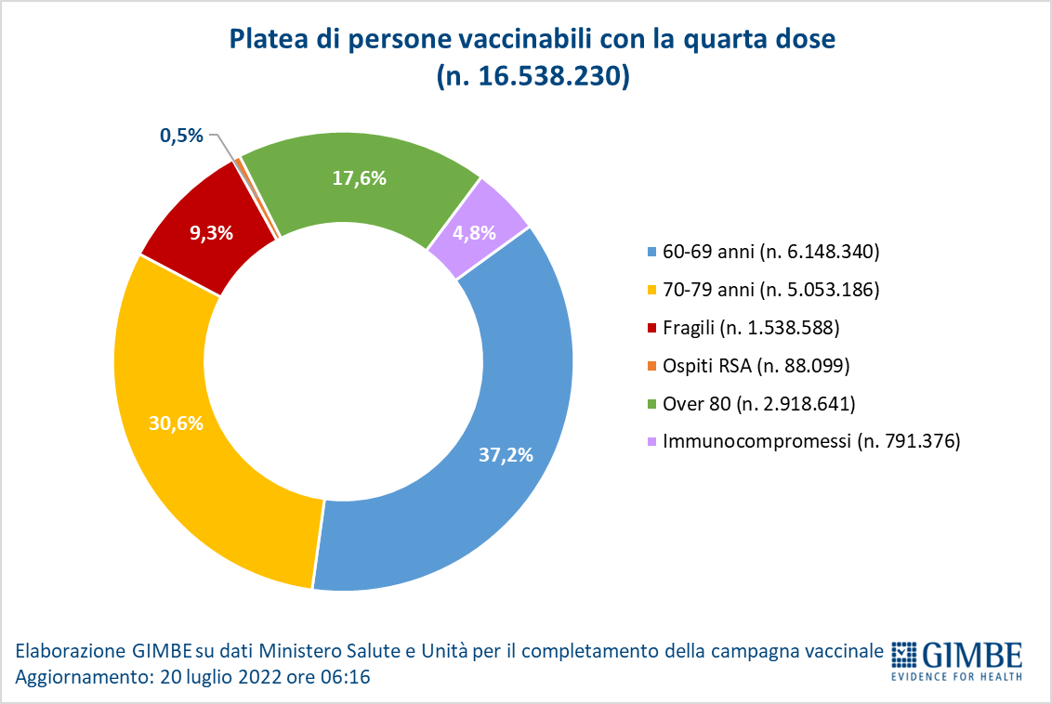
Vaccini: quarta dose persone immunocompromesse. Al 20 luglio (aggiornamento ore 06.16) sono state somministrate 462.408 quarte dosi, con una media mobile di 11.810 somministrazioni al giorno, in forte aumento rispetto alle 4.078 della scorsa settimana (+189,6%) (figura 16). In base alla platea ufficiale (n. 791.376), aggiornata al 20 maggio, il tasso di copertura nazionale per le quarte dosi è del 58,4% con nette differenze regionali: dal 17,8% del Molise al 100% di Piemonte e Valle D’Aosta (figura 17).
Vaccini: quarta dose over 60, fragili e ospiti RSA. Al 20 luglio (aggiornamento ore 06.16) sono state somministrate 1.303.485 quarte dosi, con una media mobile di 31.686 somministrazioni al giorno, in forte aumento rispetto alle 11.000 della scorsa settimana (+188%) (figura 18), ma ancora molto lontane dal target di 100 mila somministrazioni fissato dalle linee di indirizzo dell’Unità per il completamento della campagna vaccinale. In base alla platea ufficiale (n. 15.746.854 di cui 6.148.340 della fascia 60-69 anni, 5.053.186 della fascia 70-79 anni, 2.918.641 di over 80, 1.538.588 di pazienti fragili e 88.099 di ospiti delle RSA che non ricadono nelle categorie precedenti), aggiornata al 13 luglio, il tasso di copertura nazionale per le quarte dosi è dell’8,3% con nette differenze regionali: dal 3,5% della Sicilia al 18,8% del Piemonte (figura 19).
Secondo i dati pubblicati dall’ultimo report dell’Istituto Superiore di Sanità, relativi ai decessi di persone con diagnosi di COVID-19 tra il 20 maggio e il 19 giugno 2022, il tasso di mortalità per 100.000 persone è molto più elevato tra i non vaccinati che tra i vaccinati con tre dosi: 7 vs 1,5 per la fascia 60-79 anni e 95,6 vs 11,8 per gli over 80. Tuttavia, per l’enorme differenza tra la popolazione di vaccinati con tre dosi (oltre 39,1 milioni) e non vaccinati (6,84 milioni), il numero assoluto di decessi è più elevato tra i vaccinati con tre dosi (n. 616) che tra i non vaccinati (n. 205); tra questi oltre i due terzi riguardano gli over 80 e oltre il 93% gli over 60. «Con il progressivo declino della protezione vaccinale nei confronti della malattia grave dopo 120 giorni dalla terza dose – spiega il Presidente – il secondo richiamo (quarta dose) rappresenta dunque un vero e proprio trattamento “salvavita”, in particolare negli over 80».
«A metà luglio – conclude Cartabellotta – dopo il raggiungimento del picco è iniziata la discesa dei nuovi casi, che tuttavia potrebbe essere più lenta del previsto a causa del numero molto elevato di casi non noti alle statistiche ufficiali che rappresentano un moltiplicatore dei contagi. Infatti, gli oltre 1,45 milioni di positivi potrebbero essere in realtà almeno il doppio per diverse ragioni: mancata esecuzione del tampone nonostante i sintomi o il contatto con un caso COVID-19; mancata comunicazione della positività al test “fai da te”; falsi negativi al test in autosomministrazione. Ecco perché, indipendentemente dalla velocità di discesa della curva dei nuovi contagi, nelle prossime settimane è verosimile un aumento dei ricoveri – più in area medica che in terapia intensiva – e dei decessi che oggi con una media di 118 al giorno sono già tornati ai livelli di due mesi fa. Le soluzioni sono sempre le stesse: usare le mascherine al chiuso, specialmente in locali affollati e poco aerati, per limitare la circolazione virale; effettuare la terza dose (oltre 5,1 milioni di persone potrebbero riceverla subito) e, soprattutto, somministrare il prima possibile la quarta dose a over 60 e fragili.
Il monitoraggio GIMBE dell'epidemia COVID-19 è disponibile a: https://coronavirus.gimbe.org

CONTATTI
Fondazione GIMBE
Via Amendola 2 - 40121 Bologna
Tel. 051 5883920 - Fax 051 4075774
E-mail: ufficio.stampa@gimbe.org

Figura 1
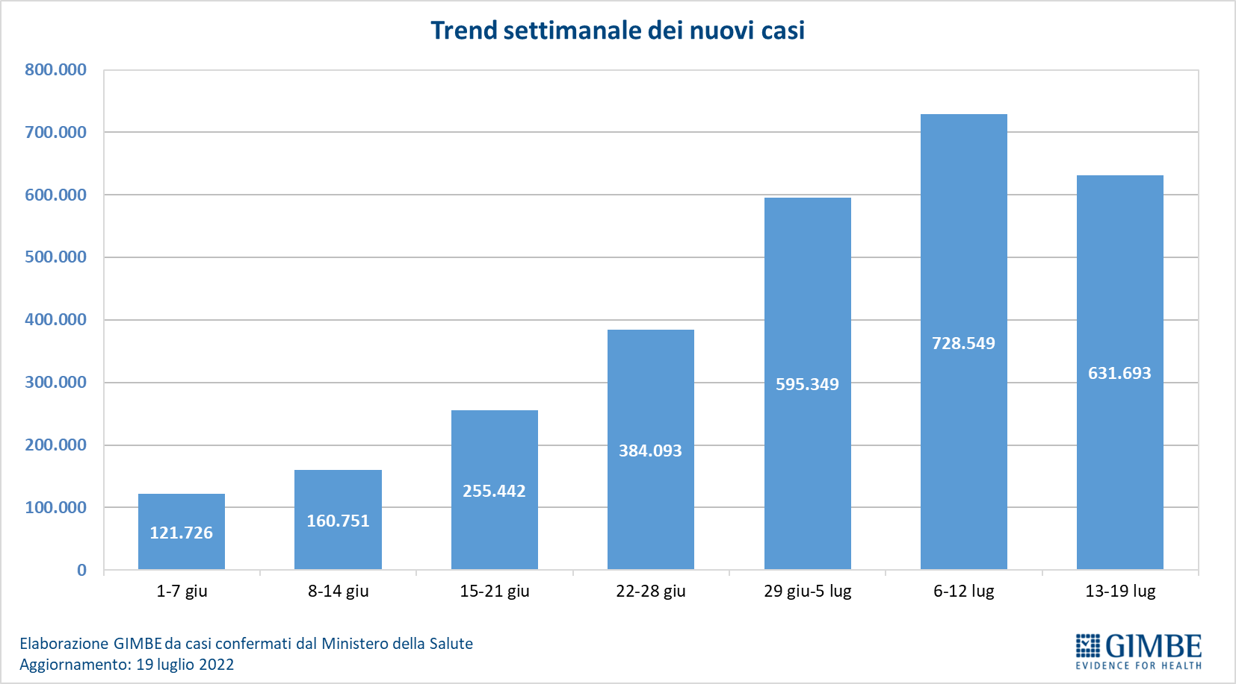

Figura 2
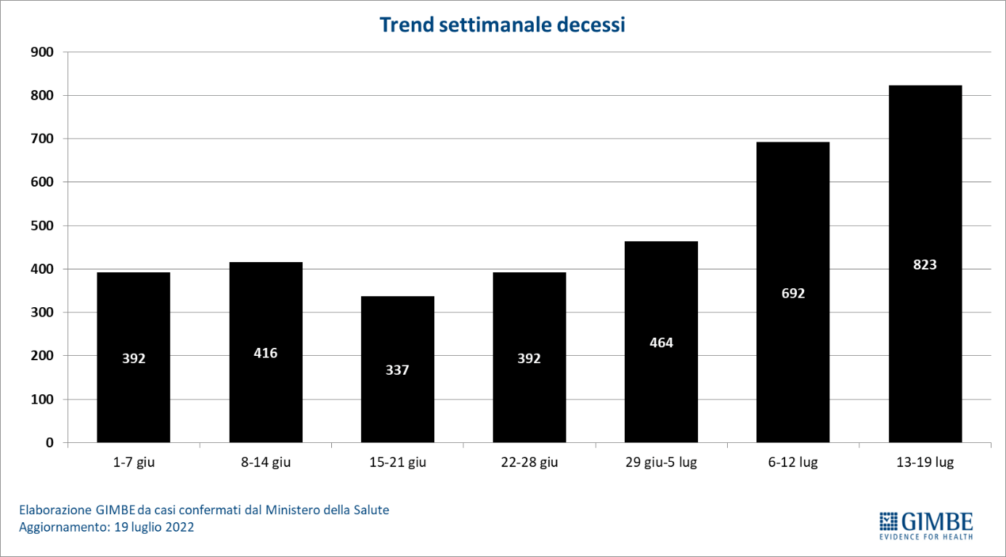

Figura 3
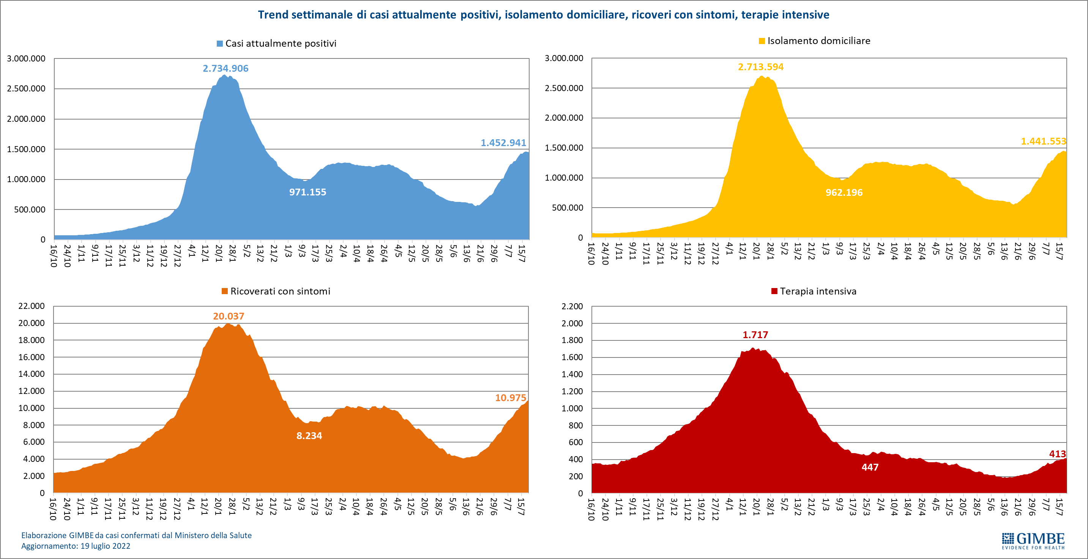

Figura 4
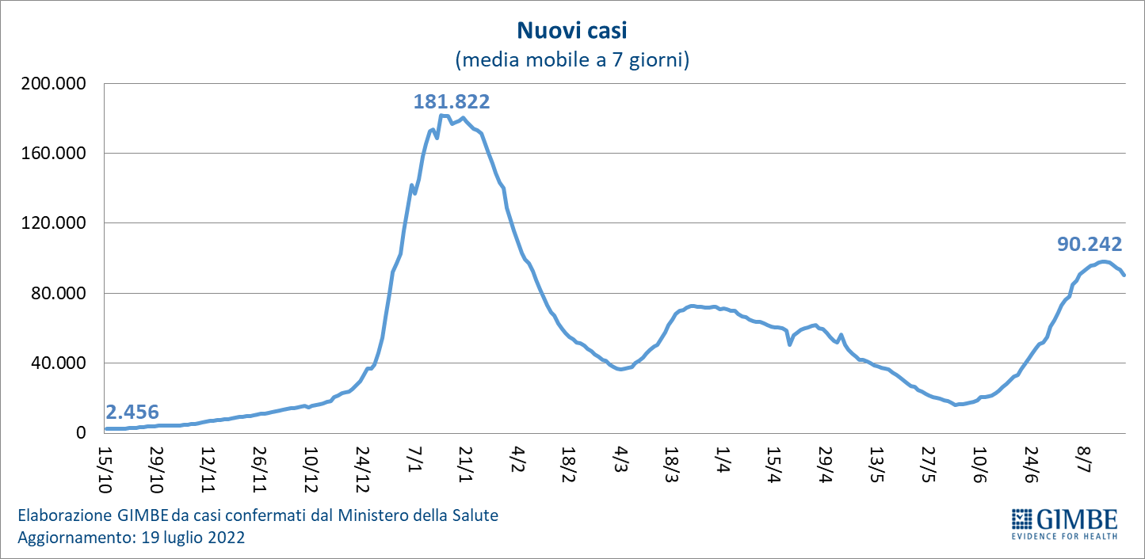

Figura 5
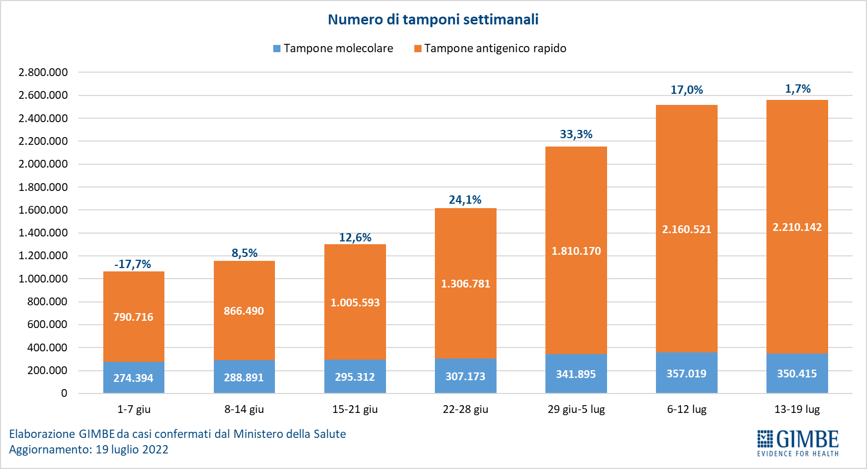

Figura 6
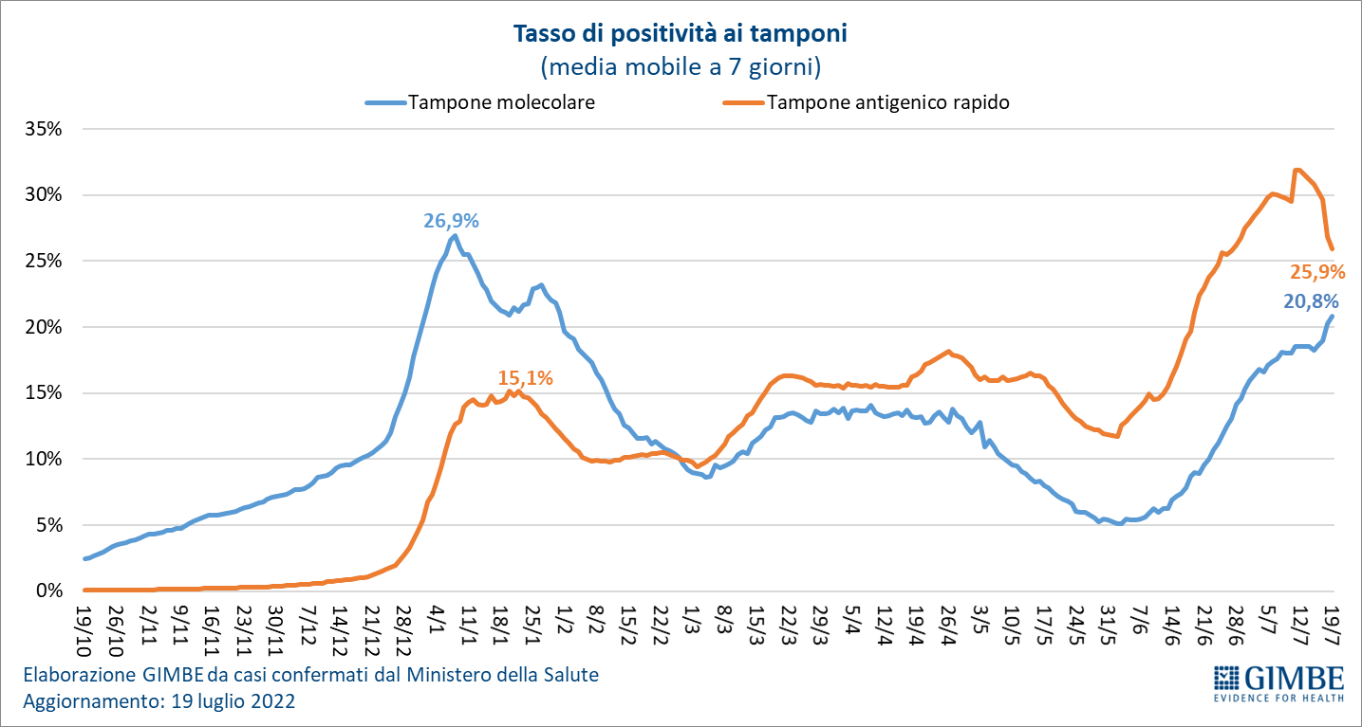

Figura 7
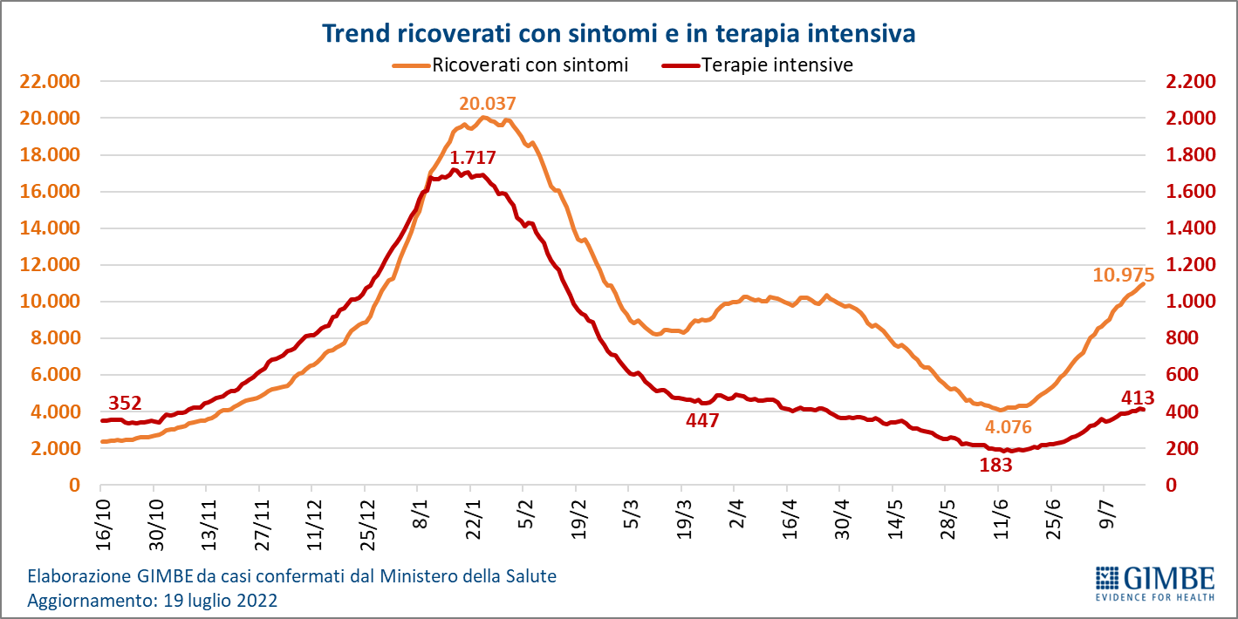

Figura 8
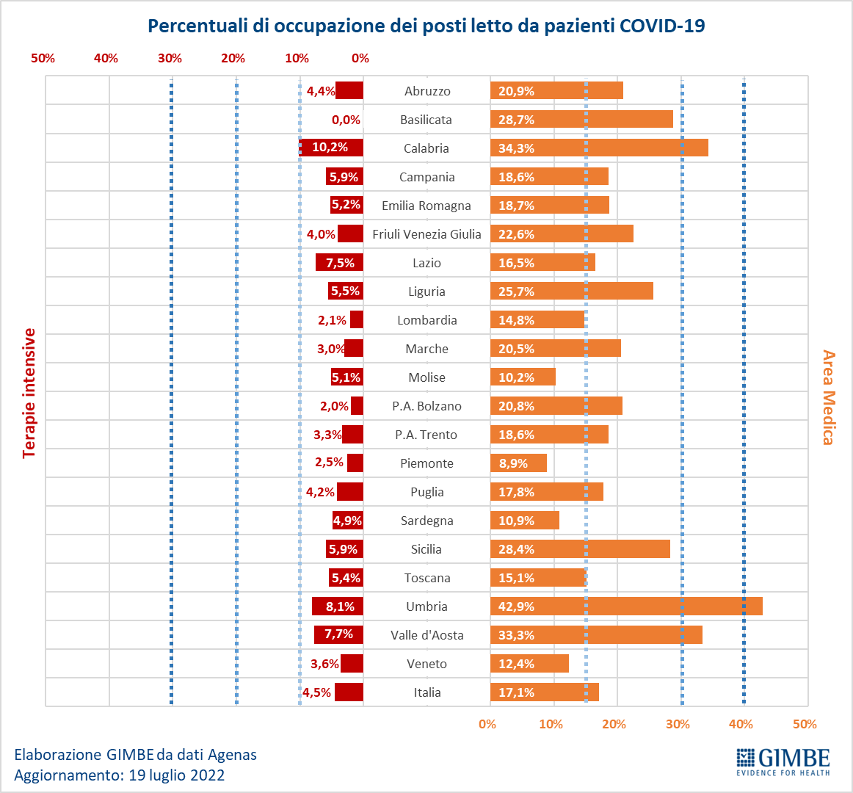

Figura 9
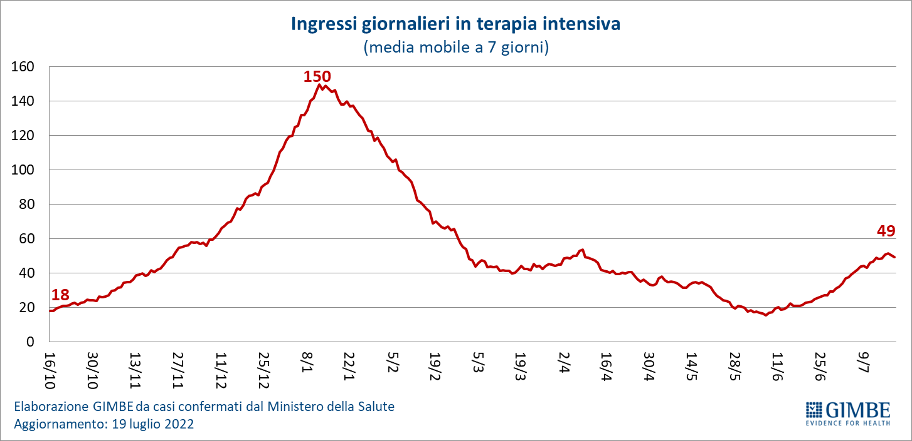

Figura 10
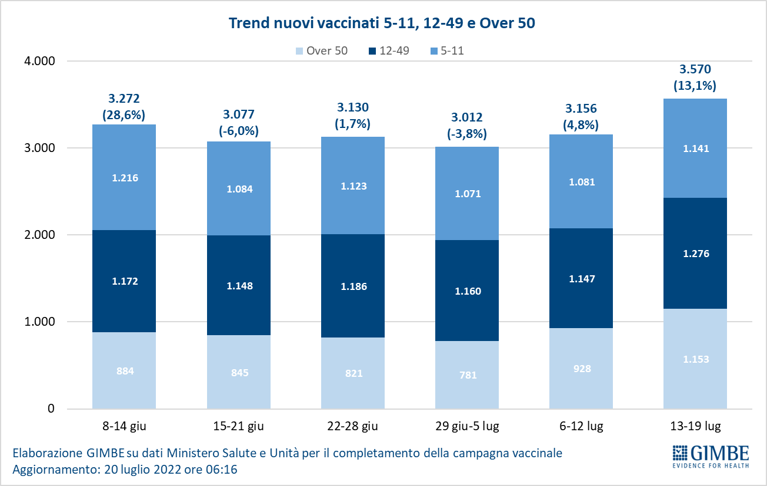

Figura 11
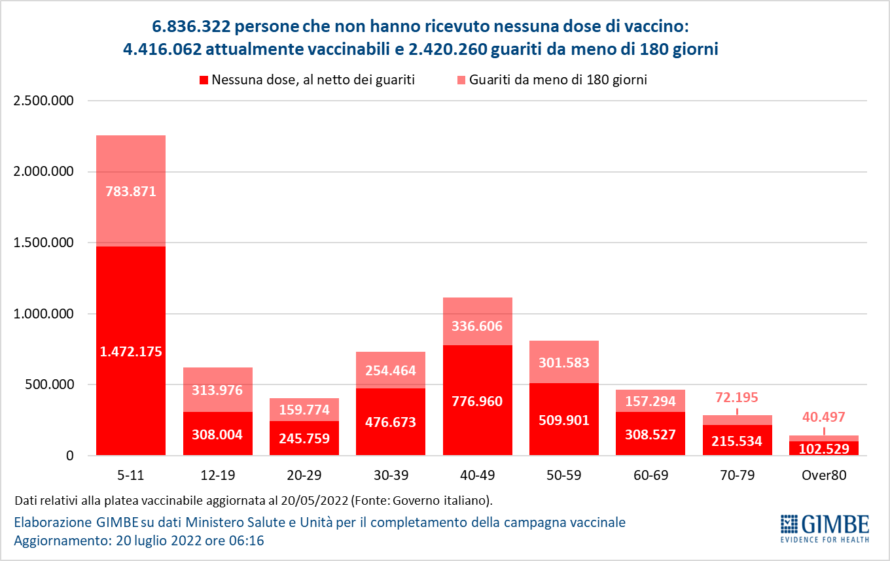

Figura 12
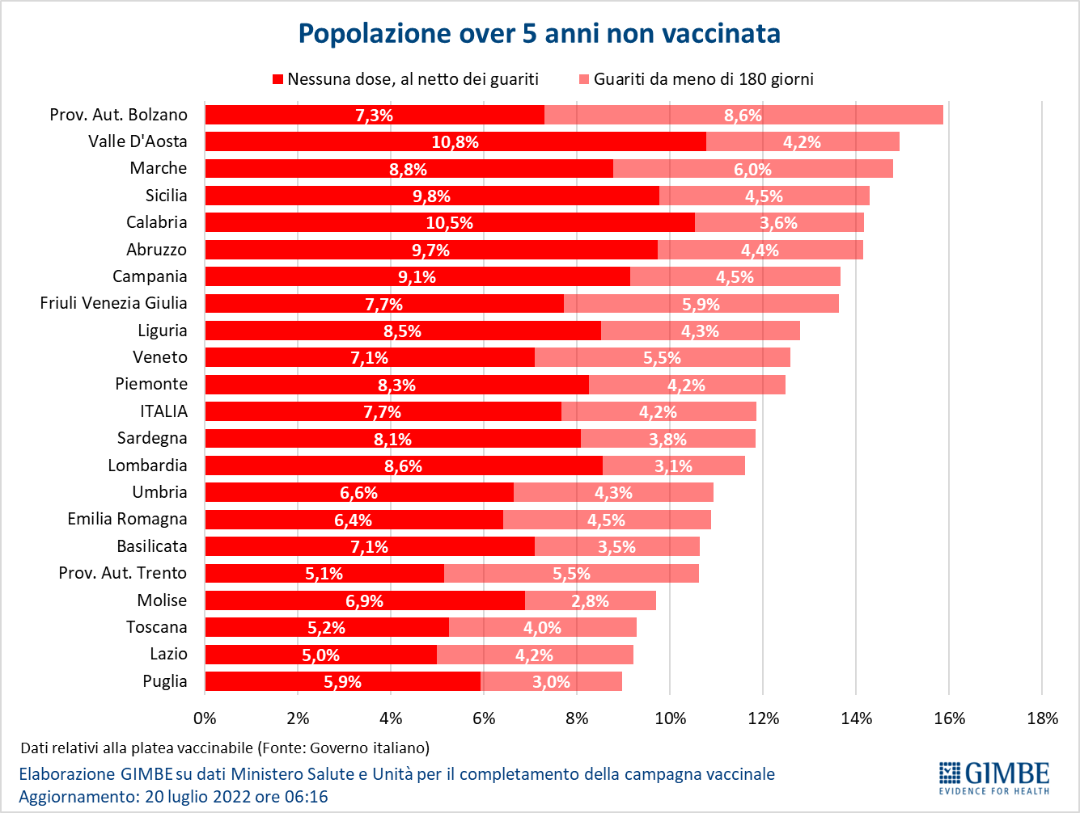

Figura 13
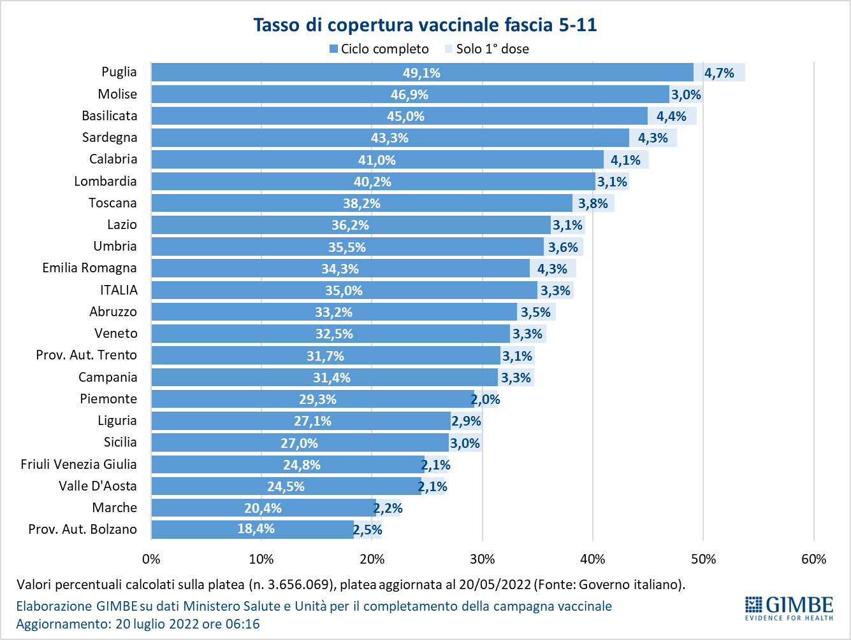
Figura 14
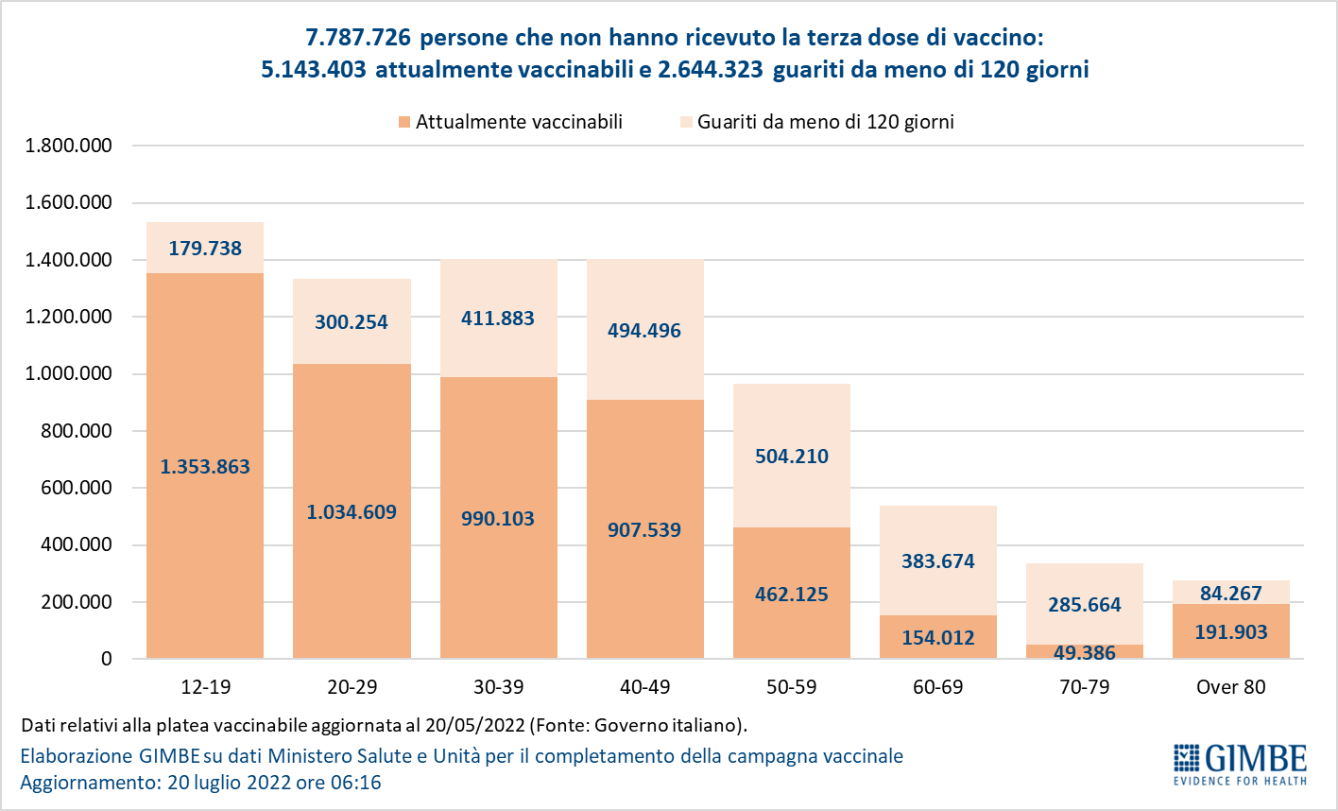

Figura 15

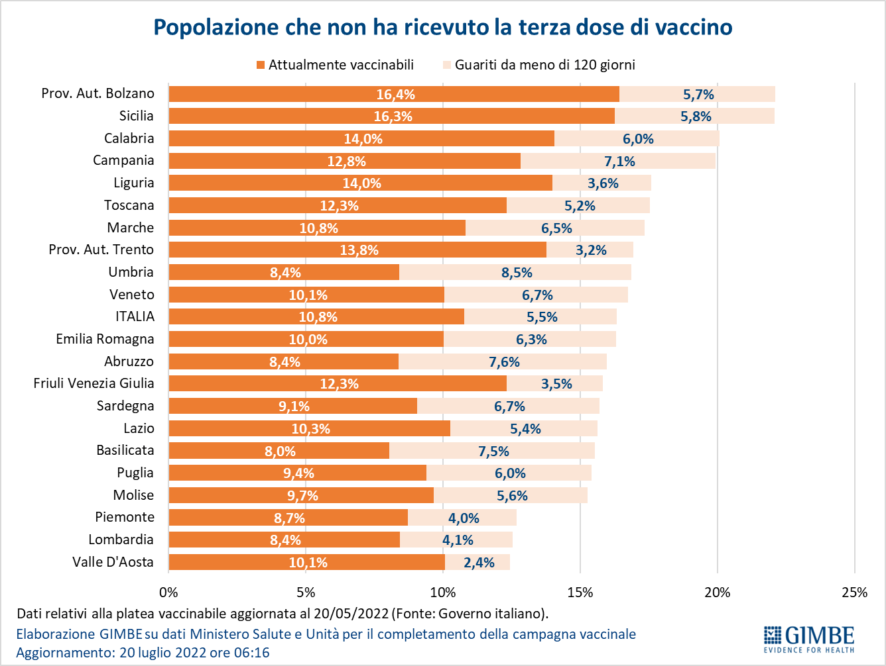
Figura 16
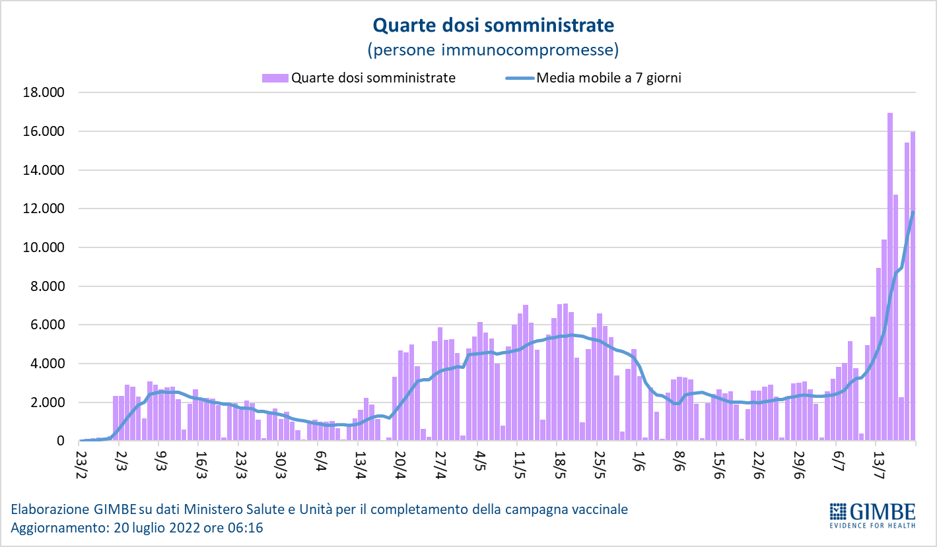

Figura 17
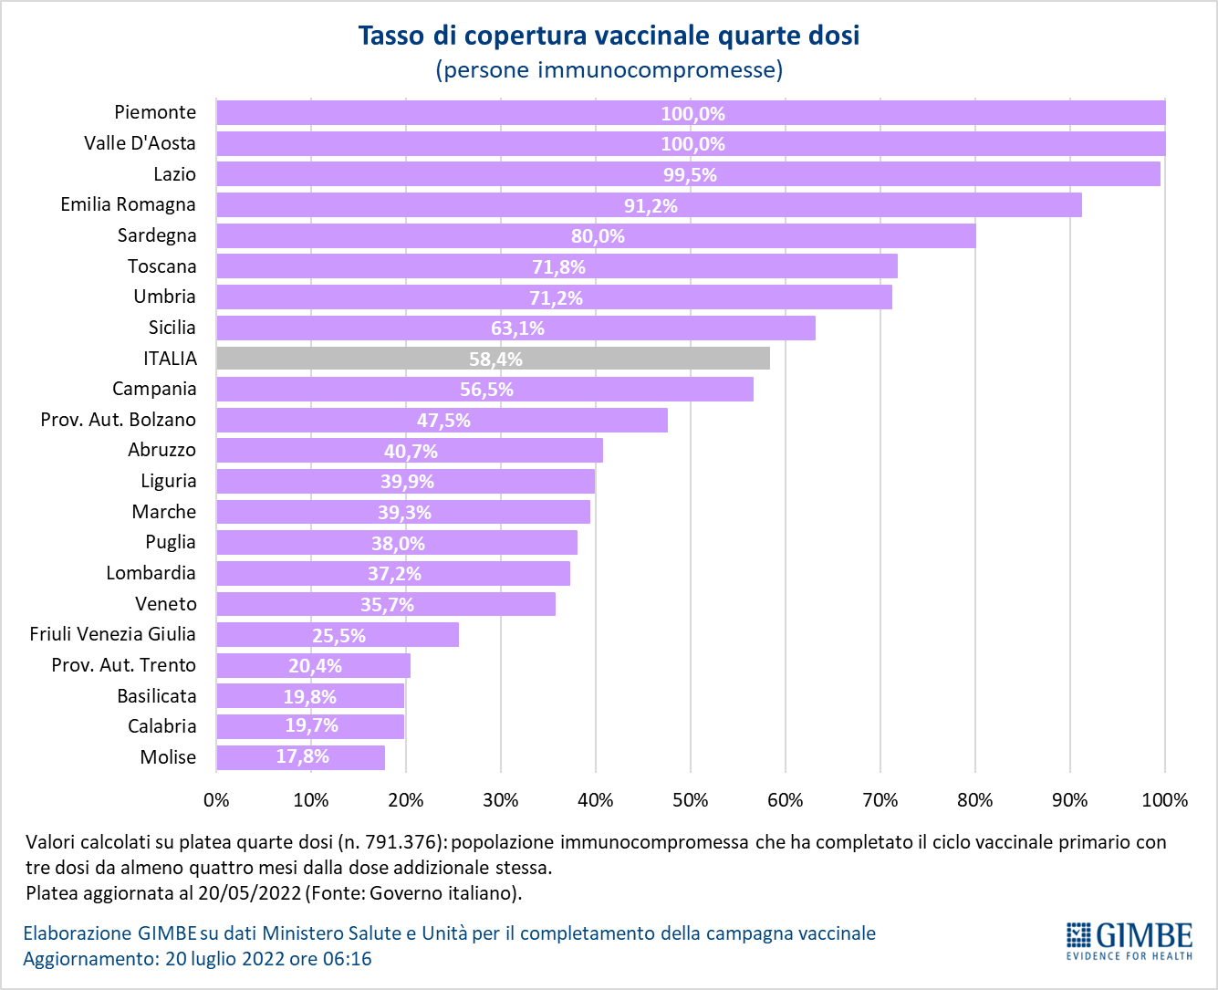
Figura 18
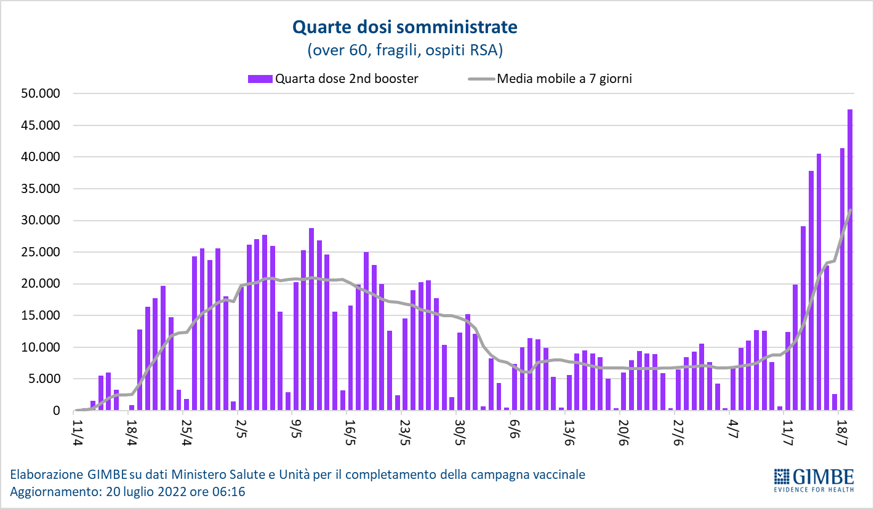

Figura 19
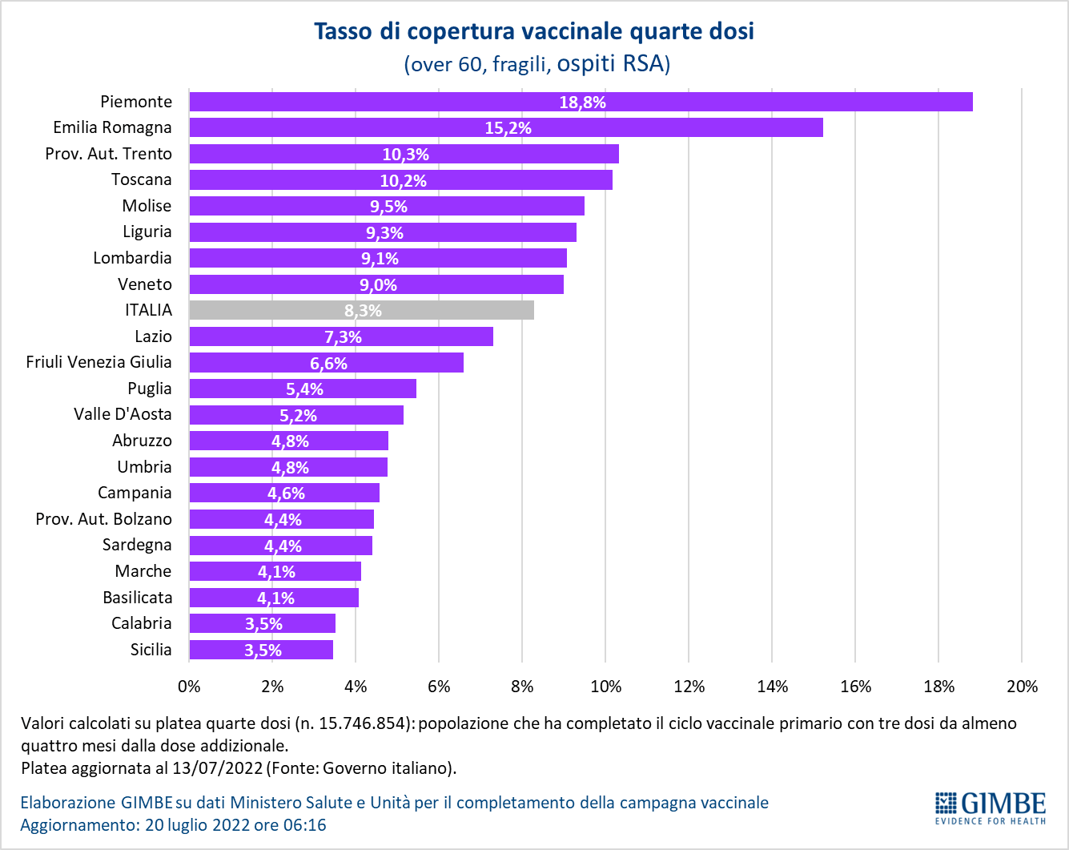

Tabella 1. Indicatori regionali: settimana 13-19 luglio 2022
Regione | Casi attualmente positivi per 100.000 abitanti | Variazione  % nuovi casi | Posti letto in area medica occupati da pazienti COVID−19 | Posti letto in terapia intensiva occupati da  pazienti COVID−19
Abruzzo | 3.810 | 2,8% | 20,9% | 4,4%
Basilicata | 2.913 | -6,5% | 28,7% | 0,0%
Calabria | 3.752 | -3,7% | 34,3% | 10,2%
Campania | 3.296 | -18,8% | 18,6% | 5,9%
Emilia Romagna | 1.846 | -2,2% | 18,7% | 5,2%
Friuli Venezia Giulia | 2.043 | 7,0% | 22,6% | 4,0%
Lazio | 3.949 | -16,7% | 16,5% | 7,5%
Liguria | 1.562 | -2,9% | 25,7% | 5,5%
Lombardia | 1.575 | -0,7% | 14,8% | 2,1%
Marche | 1.489 | 0,6% | 20,5% | 3,0%
Molise | 1.806 | -1,0% | 10,2% | 5,1%
Piemonte | 1.455 | -0,6% | 8,9% | 2,5%
Prov. Aut. Bolzano | 1.515 | 23,8% | 20,8% | 2,0%
Prov. Aut. Trento | 1.507 | 17,6% | 18,6% | 3,3%
Puglia | 2.126 | -16,3% | 17,8% | 4,2%
Sardegna | 2.619 | -11,0% | 10,9% | 4,9%
Sicilia | 3.334 | -12,3% | 28,4% | 5,9%
Toscana | 2.566 | -6,2% | 15,1% | 5,4%
Umbria | 2.756 | -3,3% | 42,9% | 8,1%
Valle D'Aosta | 1.423 | 28,6% | 33,3% | 7,7%
Veneto | 2.187 | -3,6% | 12,4% | 3,6%
ITALIA | 2.453 | -7,6% | 17,1% | 4,5%
Note:
- I dati della Regione Sicilia risentono di ricalcoli avvenuti nell’ultima settimana.
- A seguito di comunicazione ricevuta dalla Regione Basilicata si segnala che il numero dei casi attualmente positivi della Regione Basilicata è in corso di revisione da parte della stessa.
Nella prima colonna i colori rosso, verde e giallo indicano rispettivamente una performance regionale in peggioramento, in miglioramento o stabile, rispetto alla settimana precedente.
Nella seconda colonna i colori rosso e verde indicano rispettivamente un aumento o una diminuzione percentuale dei nuovi casi rispetto alla settimana precedente.
Nelle ultime 2 colonne i colori rosso e verde indicano rispettivamente un valore superiore o inferiore rispetto alla media nazionale (dati Agenas).

Tabella 2. Nuovi casi nell’ultima settimana suddivisi per provincia
Regione | Provincia | Nuovi casi per  100.000 abitanti  13-19 luglio 2022 | Variazione % nuovi casi
Abruzzo | Chieti | 1.605 | 10,1%
Abruzzo | Pescara | 1.396 | 0,7%
Abruzzo | Teramo | 1.379 | 0,1%
Abruzzo | L'Aquila | 1.138 | -3,4%
Basilicata | Matera | 1.186 | -16,6%
Basilicata | Potenza | 1.144 | -0,3%
Calabria | Catanzaro | 1.237 | 6,7%
Calabria | Reggio di Calabria | 1.159 | -6,3%
Calabria | Cosenza | 1.008 | -9,6%
Calabria | Crotone | 1.000 | 15,3%
Calabria | Vibo Valentia | 548 | -12,7%
Campania | Avellino | 1.308 | 0,3%
Campania | Salerno | 1.294 | -15,2%
Campania | Caserta | 1.276 | -18,2%
Campania | Napoli | 1.229 | -24,2%
Campania | Benevento | 1.156 | 9,3%
Emilia Romagna | Rimini | 1.306 | -7,4%
Emilia Romagna | Forlì-Cesena | 1.274 | -4,9%
Emilia Romagna | Ravenna | 1.242 | -1,2%
Emilia Romagna | Ferrara | 1.143 | 9,6%
Emilia Romagna | Bologna | 1.086 | -5,9%
Emilia Romagna | Reggio nell'Emilia | 1.032 | -3,2%
Emilia Romagna | Modena | 943 | -4,5%
Emilia Romagna | Parma | 827 | 4,2%
Emilia Romagna | Piacenza | 804 | 8,6%
Friuli Venezia Giulia | Gorizia | 1.210 | 28,7%
Friuli Venezia Giulia | Trieste | 1.153 | 16,2%
Friuli Venezia Giulia | Pordenone | 1.108 | -4,7%
Friuli Venezia Giulia | Udine | 1.040 | 6,4%
Lazio | Latina | 1.357 | -14,3%
Lazio | Frosinone | 1.175 | -4,9%
Lazio | Rieti | 1.055 | 7,0%
Lazio | Roma | 966 | -19,7%
Lazio | Viterbo | 811 | -6,5%
Liguria | La Spezia | 1.041 | -4,7%
Liguria | Genova | 932 | -7,9%
Liguria | Imperia | 844 | 0,3%
Liguria | Savona | 825 | 10,4%
Lombardia | Mantova | 1.034 | 8,9%
Lombardia | Pavia | 937 | -3,7%
Lombardia | Cremona | 906 | 5,7%
Lombardia | Lodi | 881 | -4,0%
Lombardia | Varese | 861 | 7,2%
Lombardia | Brescia | 845 | -0,2%
Lombardia | Monza e della Brianza | 825 | -3,3%
Lombardia | Milano | 808 | -7,8%
Lombardia | Como | 786 | 5,0%
Lombardia | Sondrio | 725 | -2,0%
Lombardia | Bergamo | 720 | 11,3%
Lombardia | Lecco | 693 | -1,0%
Marche | Ascoli Piceno | 1.523 | -6,0%
Marche | Macerata | 1.344 | 7,7%
Marche | Fermo | 1.328 | 7,8%
Marche | Ancona | 1.224 | -2,2%
Marche | Pesaro e Urbino | 948 | -4,7%
Molise | Campobasso | 984 | -0,5%
Molise | Isernia | 983 | -2,0%
P.A. Bolzano | Bolzano | 1.022 | 25,6%
P.A. Trento | Trento | 1.030 | 17,6%
Piemonte | Biella | 903 | -0,1%
Piemonte | Torino | 848 | -4,5%
Piemonte | Alessandria | 799 | 13,9%
Piemonte | Novara | 799 | 3,2%
Piemonte | Verbano-Cusio-Ossola | 776 | -9,6%
Piemonte | Asti | 732 | 4,7%
Piemonte | Vercelli | 731 | 0,7%
Piemonte | Cuneo | 614 | 8,3%
Puglia | Taranto | 1.355 | -7,1%
Puglia | Lecce | 1.327 | -22,1%
Puglia | Brindisi | 1.216 | -23,7%
Puglia | Bari | 1.163 | -17,6%
Puglia | Barletta-Andria-Trani | 1.106 | -6,4%
Puglia | Foggia | 872 | -13,6%
Sardegna | Oristano | 1.158 | -9,1%
Sardegna | Nuoro | 1.128 | 3,3%
Sardegna | Cagliari | 1.095 | -15,4%
Sardegna | Sassari | 1.031 | -5,8%
Sardegna | Sud Sardegna | 963 | -20,4%
Sicilia | Messina | 1.459 | -7,3%
Sicilia | Enna | 1.379 | 18,8%
Sicilia | Agrigento | 1.275 | -11,6%
Sicilia | Siracusa | 1.265 | -18,5%
Sicilia | Catania | 1.136 | -10,4%
Sicilia | Ragusa | 1.084 | -19,3%
Sicilia | Trapani | 1.075 | -9,9%
Sicilia | Caltanissetta | 1.029 | -7,7%
Sicilia | Palermo | 940 | -18,9%
Toscana | Siena | 1.032 | -21,6%
Toscana | Lucca | 931 | -7,4%
Toscana | Massa Carrara | 920 | 16,6%
Toscana | Grosseto | 902 | -0,4%
Toscana | Arezzo | 881 | -1,1%
Toscana | Livorno | 869 | -2,2%
Toscana | Pisa | 832 | -10,1%
Toscana | Pistoia | 825 | 1,1%
Toscana | Firenze | 819 | -9,0%
Toscana | Prato | 772 | -3,2%
Umbria | Perugia | 1.342 | -4,6%
Umbria | Terni | 1.132 | -0,5%
Valle d'Aosta | Aosta | 833 | 26,9%
Veneto | Vicenza | 1.286 | -2,5%
Veneto | Padova | 1.268 | -7,0%
Veneto | Venezia | 1.258 | -3,2%
Veneto | Treviso | 1.254 | -0,9%
Veneto | Rovigo | 1.173 | -3,6%
Veneto | Belluno | 1.133 | 4,9%
Veneto | Verona | 1.038 | -5,3%
Nella quarta colonna i colori rosso e verde indicano rispettivamente un aumento o una diminuzione percentuale dei nuovi casi rispetto alla settimana precedente.

